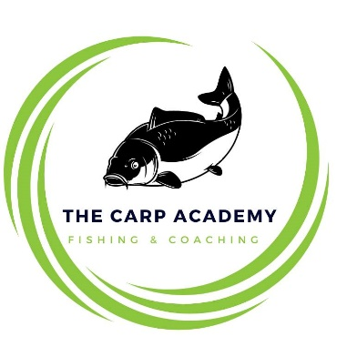
THE CARP ACADEMY – INSCHRIJVINGSFORMULIER

Luca Valkenborgh (Pro Activ)
Tel. +32 4 88 13 50 27
E-mail: info@thecarpacademy.eu
BTW BE: 1004289795
Rekeningnummer Argenta: BE04 9734 7852 0131

Kamp: ‘For The Future’
Datum: 6 - 8 aug. 2024 (3 dagen – 2 nachten)
Prijs/persoon: 295eu (inclusief ontbijtbuffet, diner, drinken tijdens het eten, zeer uitgebreid starterspakket met aas en materiaal, visvergunningen voor dag én nacht, uitgebreid prijzen assortiment te winnen bij verschillende vangsten!)

Identiteit deelnemer:
Naam:
Achternaam:
Geboortedatum:
Leeftijd (12 – 21j.):
Straat + huisnummer:
Postcode:
Plaats:
Land:
Telefoonnummer:
E-mailadres:

Contactpersoon (noodnummer):
Naam ouder:
Telefoon ouder:
E-mailadres ouder:

Overige essentiële informatie:
Doet je vispartner (ouder, vriendje) mee aan het jeugdkamp (ja/nee):
- Indien ja, de onderstaande gegevens invullen:
Naam vispartner:
Naam duo/team:

3 stappen overschrijving:
- Gelieve de overschrijving te voltooien via het volgende rekeningnummer: Rekeningnummer (Argenta): BE04 9734 7852 0131
- Bedrag: 295eu
- Noteer in de ‘vrije mededeling’: viskamp, naam + achternaam (van de deelnemer).

Overige opmerkingen:
…

